Villefranche-de-Rouergue. Près de 100 participants à la journée VTT
Publié le 24/10/2013 à 03:52, Mis à jour le 24/10/2013 à 09:16
ufolep
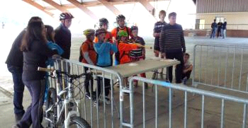
La sarbacane était un des 7 ateliers qu'ont eu à subir les jeunes vététistes. /Photo DDM

L’UFOLEP regroupe près de 2 000 licenciés, répartis dans diverses disciplines sportives. Éric Cantournet l’a rappelé avant le départ du parcours organisé dimanche, à La Madeleine, par l’association.
Une centaine de jeunes vététistes ont participé à cette Aventure vélo jeunes, le matin de cette journée dominicale. Serge Roques et le conseiller général ont donné le départ pour ce périple de deux heures et demie qui les amenait à travers les chemins autour de Villefranche, allant de La Madeleine à La Madeleine, en observant les recommandations qui avaient été faites de bien respecter la nature et avoir participé à sept ateliers différents : golf, mécanique, montée impossible, trial, sarbacane, maniabilité et bike polo.
Peu après 13 heures, les participants et les organisateurs ont partagé un pique-nique sur les bords de l’Aveyron, bénéficiant du temps propice de ce dimanche.
La Dépêche du Midi

